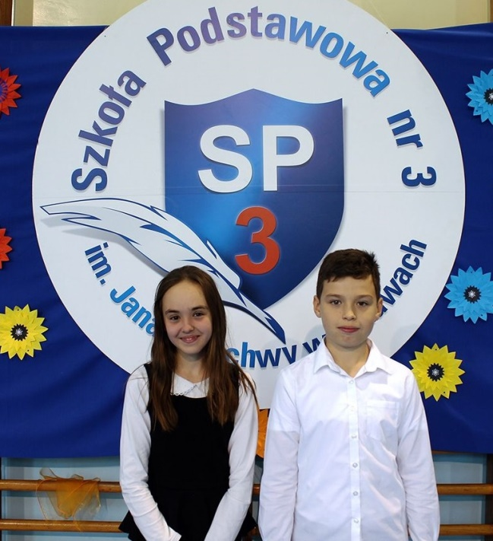
Samorząd Uczniowski w roku szkolnym 2016/2017
Przewodniczący - Piotr Okoń
Zastępca Przewodniczącego - Agnieszka Skrzypiec
Opiekun: Beata Strzałkowska,
Beata Sołtan
Plan pracy
Samorząd Uczniowski działa w oparciu o kalendarz uroczystości znajdujący się w Planie Wychowawczym Szkoły.
Wrzesień
- Udział SU w uroczystościach na cmentarzu wojskowym z okazji wybuchu II wojny światowej
- Uroczyste rozpoczęcie roku szkolnego z udziałem Pocztu Sztandarowego
- Zbiórka zabawek dla klas zerowych
- Szkolenie Pocztu Sztandarowego
- Udział SU z Pocztem Sztandarowym w uroczystości miejskiej Agresja ZSRR na Polskę
- Dzień Chłopaka w naszej szkole - dyskoteka, konkurs dla chłopców klas IV
- Wybory do Samorządu Uczniowskiego
- Wycieczka rowerowa integrująca grupę uczniów pracujących w SU
Październik
- Dzień Nauczyciela – życzenia dla naszych nauczycieli
- Pasowanie uczniów klas I
- porządkowanie zaniedbanych mogił na cmentarzu wojskowym oraz opieka nad grobem ś.p. Haliny Szalkiewiczowej
- konkurs ,,na najpiękniejszą wiązankę’’
- złożenie wiązanek na grobach nauczycieli, którzy kiedyś pracowali w naszej szkole
- kiermasz ciast z okazji Dnia Papieskiego na paczki świąteczne dla ubogich dzieci
Listopad
- Święto Odzyskania Niepodległości – udział delegacji z Pocztem z Sztandarowym na uroczystościach w kościele we Włostowicach
- okolicznościowy apel 11 Listopada
- dyskoteka andrzejkowa
- zbiórka darów dla polskich rodzin mieszkających na Białorusi i Ukrainie
- ,,Polacy - Rodakom''
- Święto Patrona Szkoły
Grudzień
- ,,Spotkanie ze św. Mikołajem’’ - uroczyste rozdanie prezentów
- świąteczny kiermasz ciast na potrzeby ubogich
- Montaż słowno - muzyczny na Boże Narodzenie - kolędowanie dla klas IV - VI
Luty
- ,,szkolna poczta walentynkowa''
- Gala Mistrzów Nauki i Sportu
- bal karnawałowy
Marzec
- Dzień Kobiet w klasach
- udział delegacji SU z Pocztem Sztandarowym w uroczystościach miejskich Dzień Żołnierzy Wyklętych
- Wiosenny konkurs dla klas IV - VI
Kwiecień
- Wiosenna akcja ,,Pola Nadziei'' - kiermasz ciast, dochód na potrzeby Hospicjum, wizyta w ośrodku
- wycieczka Zajęcia Otwarte na KUL
Maj
udział delegacji z Pocztem Sztandarowym w uroczystościach miejskich z okazji Uchwalenia Konstytucji 3 Maja
uroczysty apel z okazji Konstytucji 3 Maja
Czerwiec
Dzień Dziecka - wycieczka do Parku linowego w Kazimierzu Dolnym
uroczyste zakończenie roku szkolnego 2016/2017

